附件1

# 2017年1月广东省普通高中

# 学业水平考试实施细则

### 第一章 总则

**第一条** 为进一步规范我省普通高中学业水平考试（以下简称学考）的组织与管理工作，保证学考的质量，维护国家教育考试的公平、公正，保障广大考生的合法权益，根据《广东省普通高校招生考试改革调整方案》、《关于增加普通高中学业水平考试科目推进高职院校分类考试招生的通知》、《广东省全国教育统一考试管理工作规定》、《国家教育考试违规处理办法》等法规性文件，结合我省实际，制定本细则。

**第二条** 本细则所称学考是考核高中学生相关科目学习情况的水平测试，是普通高校招生考试和高职院校分类考试招生的组成部分，是全省范围内统一举行的教育考试，必须依法治考，保证考试的科学、准确、公平、公正。

**第三条** 学考在省招生委员会、省教育厅的领导下，由省教育考试院统一组织命题、统一组织考试、统一组织评卷、统一组织成绩评定和公布成绩，由市、县（区）招生委员会、教育局具体实施考试。

### 第二章 考生报考和考试科目

**第四条** 学考实行网上报名。各级教育局根据省教育考试院的部署，负责组织本地区报名工作；各有关中学负责统一组织本校普通高中学生报名。

**第五条** 本次学考的考试科目为语文、数学、英语、思想政治、历史、地理、物理、化学、生物等9业水平考试的考试科目为思想政治、历史、地理、物理、化学、生物六门。考生可根据自己的学习情况、高职院校分类招生和本细则第二十五条普通高校招生专业对学考目的要求，自行确定参加学考的科目。

### 第三章 考试时间

**第六条** 本次学考安排在2017年1月7、8日进行。

**第七条** 学考除语文科为120分钟外，其余各科目的考试时长为90分钟，具体各科考试时间安排如下：

|  |  |  |  |
| --- | --- | --- | --- |
| 考试时间 | | | 考试科目 |
| 1月7日 | 上午 | 8:30—10:00 | 化学、思想政治 |
| 10:40—12:10 | 生物、地理 |
| 下午 | 15:00—16:30 | 物理、历史 |
| 1月8日 | 上午 | 8:30—10:00 | 英语 |
| 10:40—12:10 | 数学 |
| 下午 | 15:00—17:00 | 语文 |

### 第四章 考试内容、形式和命题

1. 本次学考各学科根据国家普通高中课程方案和课

程标准的规定及要求确定考试内容，以普通高中课程标准规定的必修内容为主。

**第九条** 学考采用笔试，其中思想政治、历史、地理、物理、化学、生物等科目题型均为选择题，可设置选做题。语文、数学、英语等科目题型包括客观题（选择题）和主观题。

**第十条** 省教育考试院依据《2017年广东省普通高中学业水平考试大纲》分别对思想政治、历史、地理、物理、化学、生物和语文、数学、英语科目进行命题。

第五章 试卷的运送和保管

**第十一条** 根据《中华人民共和国保守国家秘密法》和《教育工作中国家秘密及其密级具体范围的规定》的有关规定，学业水平考试的试卷在启用前属国家机密级材料。

**第十二条** 学考试卷的运送和保管等环节按照教育部、中宣部、公安部、国家保密局发布的《国家教育考试安全保密工作规定》的要求执行，实行分级管理。各级招生办、考点领导对试卷的安全保密负全部的责任。试卷在启用前，任何组织和个人不得以任何借口启封试卷。

**第十三条** 试卷在运送、保管期间，如发现泄密、失盗、严重损毁等重大事故，应立即报告上一级教育主管部门和保密部门，并立即采取措施，保护现场，防止扩散。

### 第六章 考试实施

**第十四条** 中学有承担学考的义务，中学教师有承担学考监考工作的义务。

**第十五条** 学考在有电子监控系统、无线电作弊防控系统的广东省国家教育考试标准化考点进行，原有标准化考点不能满足本次学考需要而须启用其他中学作为考点的，必须向省教育考试院申请并经验收，符合标准化考点设置要求后方可启用。

**第十六条** 学考由省教育考试院统一部署；各市教育主管部门根据省教育考试院的要求，负责组织、管理本地区考试的实施及处理考试期间发生的重大问题；县（市、区）教育主管部门负责本县（市、区）考试工作的具体组织和实施；各考点负责具体的考务工作。

**第十七条** 省教育考试院制定学考考务要求，各级考试机构按照本细则和考务要求做好学考考务工作。

### 第七章 考试监督和纪律

**第十八条** 建立学考监督制度。省教育考试院、市教育主管部门在考试期间组织巡视组、派遣考试监察员，分赴各有关考点监督学考的组织实施、安全保密和考风考纪等情况，确保考试顺利实施。

**第十九条** 参加学考的考生及考试工作人员,必须严格遵守考试管理规定和考试纪律。有考试违纪作弊行为的，按照《国家教育考试违规处理办法》进行认定与处理，构成犯罪的依法追究刑事责任。建立考生考试诚信档案，考生考试违纪作弊事实及处理结果，将录入考生电子档案，供普通高校录取时参考。

**第二十条** 因教育考试机构管理混乱、考试工作人员玩忽职守，造成考点纪律混乱，作弊现象严重；或者同一考场同一时间的考试有五分之一（含五分之一）以上存在雷同卷的，取消该考点承办国家教育考试的资格。对出现大规模作弊情况的考点相关责任人、负责人及所属市、县（区）教育行政部门、考试机构的负责人，有关部门应当分别给予相应的行政处分；构成犯罪的，依法追究刑事责任。

**第二十一条** 违反保密规定，造成学考试题、答案及评分标准（包括副题及其答案及评分标准，下同）丢失、泄密，或者使考生答卷在保密期限内发生重大事故的，由有关部门视情节轻重，分别给予责任人和有关负责人行政处分；构成犯罪的，依法追究刑事责任。盗窃、损毁、传播在保密期限内的学考试题、答案及评分标准、考生答卷、考试成绩的，由有关部门依法追究有关人员的责任；构成犯罪的，依法追究刑事责任。

### 第八章 评卷、成绩呈现和使用

**第二十二条** 省教育考试院负责学考评卷工作的组织管理和具体实施。学考各科目的考生答卷以计算机扫描技术为依托，实现客观题自动阅卷，主观题人工网上阅卷。

**第二十三条** 学考各科目的卷面满分值为100分，成绩公布采用等级+卷面原始分方式。其中，思想政治、历史、地理、物理、化学、生物等6科成绩分为A、B、C、D四个等级呈现，各科卷面成绩与等级分的关系是： 100分－85分为A级，84分－70分为B级，69分－50分为C级，49分-25分为D级，24分（含）以下不给等级（在成绩单上表达为无等级）；语文、数学、英语等3科目成绩分为A、B、C、D、E五个等级呈现，各等级人数各占当次考生总数的比例为15%、30%、30%、20%和不超过5%，E等级为不合格。

**第二十四条** 学考成绩由省教育考试院进行评定、分数统计、等级转换后统一公布，考生考试成绩由市、县（区）招生办通知考生本人。考生对考试成绩有异议的，可在成绩公布后规定时间内向省教育考试院提出复核或复议。

**第二十五条**根据《关于印发<广东省普通高校招生考试改革调整方案>的通知》（粤教考〔2008〕28号），思想政治、历史、地理、物理、化学、生物等6科目学考成绩是普通高校招生录取依据之一，其在普通高校招生录取中的使用如下：

1．具备第一批本科院校普通类专业录取资格的必要条件：文科类考生必须参加物理、化学、生物3门学科的考试并获得等级成绩，且3门学科成绩均达到C级及其以上等级；理科类考生必须参加思想政治、历史、地理3门学科的考试并均获得等级成绩，且三门学科成绩均达到C级及其以上等级。

2．具备第二批本科院校普通类专业录取资格的必要条件：文科类考生必须参加物理、化学、生物3门学科的考试并均获得等级成绩，且考试成绩中至少有两门达到C级及其以上等级；理科类考生必须参加思想政治、历史、地理3门学科的考试并均获得等级成绩，且考试成绩中至少有两门达到C级及其以上等级。

3．具备第三批专科院校普通类专业录取资格的必要条件：文科类考生必须参加物理、化学、生物3门学科的考试并均获得等级成绩，且考试成绩中至少有一门达到C级及其以上等级；理科类考生必须参加思想政治、历史、地理3门学科的考试并均获得等级成绩，且考试成绩中至少有一门达到C级及其以上等级。

4．各批次艺术类专业录取资格的必要条件：参加高考文科类文化课考试的考生必须参加物理、化学、生物3门学科的考试，且至少有两门学科成绩达到D级及以上等级；参加高考理科类文化课考试的考生必须参加思想政治、历史、地理3门学科的考试，且至少有两门学科成绩达到D级及以上等级。

5．各批次体育类专业录取资格的必要条件：考生必须参加思想政治、历史、地理3门学科的考试，且至少有两门学科成绩达到D级及以上等级。

根据《广东省教育厅关于增加普通高中学业水平考试科目推进高职院校分类考试招生的通知》（粤教考〔2016〕6号），语文、数学、英语等3科目考试成绩可以作为：

1.高职院校分类考试招生的主要依据。2017年起，考生参加语文、数学和英语科目考试所取得的考试成绩，作为高职院校当年分类考试招生（含自主招生）录取“文化素质”的成绩，成绩当年有效。高职院校的相关录取办法另行制订。

2.普通高中学生毕业及同等学力认定的主要依据。考生参加语文、数学和英语科目考试所取得的考试成绩也可作为普通高中学生毕业及同等学力认定科目成绩的主要依据之一，成绩长期有效。

**第二十六条** 参加学考同一学科（除语文、数学、英语科目外）两次或以上考试且取得考试等级的，考生可用获得的最高等级成绩报考普通高校。

**第二十七条** 普通高校可根据专业培养目标要求，在符合本细则第二十五条要求的基础上，可自主确定本校招生专业学考成绩的录取标准，但需要报省招生办批准后方可实施。

### 第九章 考试经费

**第二十八条** 考生报考学考须缴纳报考费。报考费按省物价管理部门批准的标准执行，专款专用。

**第二十九条** 学考报考费由市、县（区）教育部门负责收缴。

### 第十章 附则

**第三十条** 广东省户籍学生，在外省高中阶段学校就读期间取得的由省级教育或考试部门统一组织的学考思想政治、历史、地理、物理、化学、生物等6科目考试成绩（或普通高中毕业会考成绩），按规定办理成绩转入手续后，我省予以认可，可作为当年及以后普通高校录取的依据。在外省取得的由省级教育行政部门统一组织的学考（或普通高中毕业会考）语文、数学和英语等3科目考试成绩，按规定办理成绩转入手续后，我省予以认可，但只能作为普通高中学生毕业及同等学力认定的相应科目成绩，不能作为当年及以后高职院校分类招生录取的依据**。**考试是由省级以下教育行政、考试部门或中学组织的，其各科目考试成绩我省不予认可。

**第三十一条** 符合《广东省人民政府办公厅转发省教育厅等部门关于做好进城务工人员随迁子女接受义务教育后在我省参加升学考试工作意见的通知》（粤府办〔2012〕137号）和《关于做好2016年进城务工人员随迁子女在广东省参加高考有关工作的通知》（粤教考〔2015〕14号）规定的在我省参加高考条件的非广东省户籍随迁子女，参加本次学考所取得的成绩，按我省有关规定使用。其他非广东省户籍考生，在我省参加学考取得的成绩如何使用，**由其户籍所在地的省招生委员会确定。**

**第三十二条** 各市教育局可根据本细则制定补充规定，但不得与本细则相抵触，并报省教育考试院备案。

**第三十三条** 本细则由省教育考试院负责解释。

附件2

考生考试入场指纹验证环节参考流程图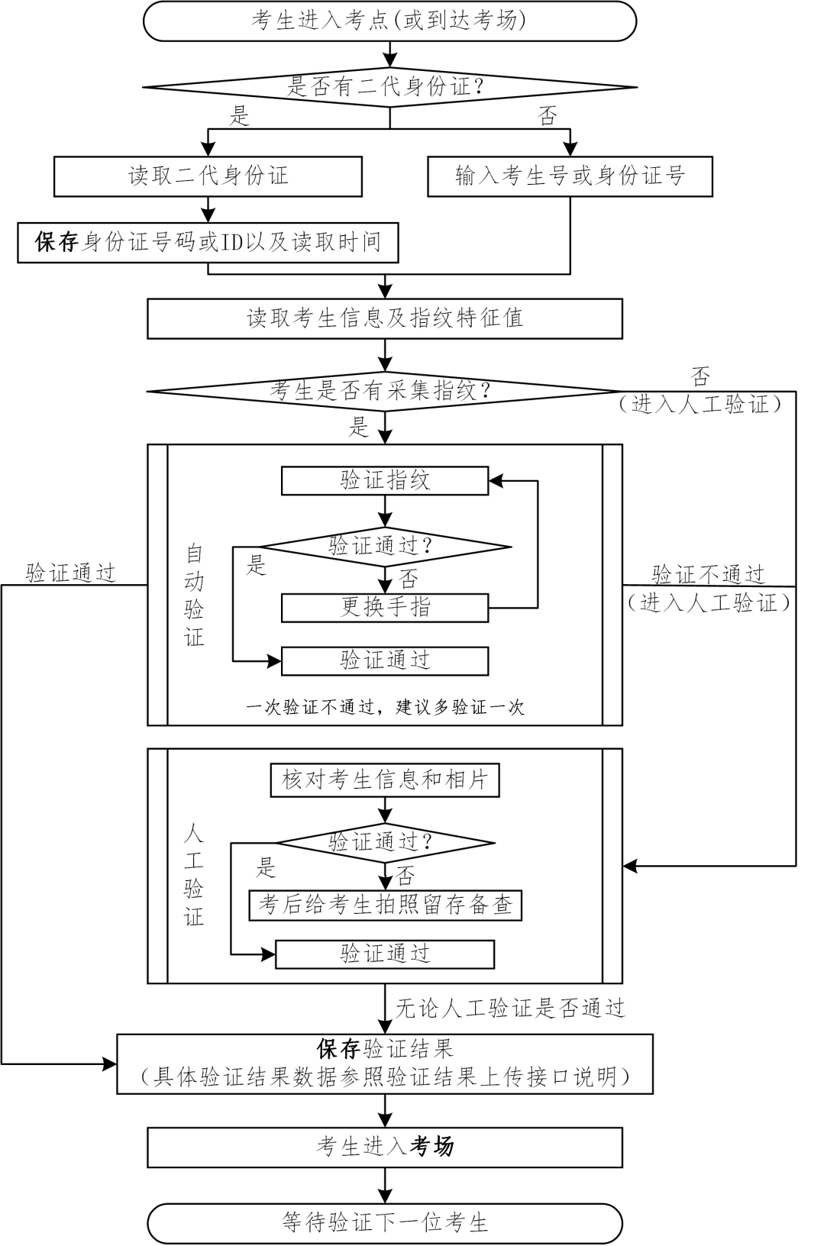

附件3

2017年1月广东省普通高中学业水平考试考务工作报告要求

|  |  |  |  |  |  |  |
| --- | --- | --- | --- | --- | --- | --- |
| **序号** | **报告内容** | **上报人** | **报送对象** | **报送途径** | **上报形式** | **上报时间及相关要求** |
| 1 | 市级考试机构考试值班安排：内容包括值班人员、值班电话、保密室电话、手机、传真、值班安排及互联网监控联络员姓名、电话等 | 市级考  试机构 | 省教育考试院中招处 | 通过学考网上通讯指挥系统或中招处电话（传真）020-38627984，38627897，38627806，38627921 | 书面报告（签字盖章）或通过学考网上通讯指挥系统报送 | 1月4日前上报 |
| 2 | 试卷运送情况 | 同上 | 同上 | 同上 | 同上 | 若运送正常，在到达目的地后立即报告；若发生异常情况，必须在发生情况的第一时间报告 |
| 3 | 试卷的考前保管情况 | 同上 | 同上 | 同上 | 同上 | 考前每天21：30前报一次；若发生异常情况，必须第一时间报告 |
| 4 | 考试实施的情况  （含当天违规考生） | 同上 | 同上 | 同上 | 同上 | 考试当天12：30、17：00前各报一次。若出现失、泄密或大规模的舞弊事件，必须在发生事件的第一时间报告。 |
| 5 | 违规考生处理情况和考试及巡考工作总结 | 同上 | 同上 | 同上 | 同上 | 1月10日前上报 |

附件4

2017年1月广东省普通高中学业水平考试

考务工作日程表

|  |  |  |  |  |
| --- | --- | --- | --- | --- |
| 序号 | 工作内容 | 完成时间 | 负责单位 | 备注 |
| 1 | 做好报名宣传发动和准备工作 | 11月1日 | 市、县招生办公室、报名点 |  |
| 2 | 报送报名点规模数 | 11月5日前 | 市招生办公室 | 通过报名系统报我院信息管理处 |
| 3 | 发放报名数据 | 11月10日前 | 省教育考试院信息管理处 |  |
| 4 | 组织考生报名 | 11月14-19日 | 市、县招生办公室、报名点 |  |
| 5 | 报送考点考场数据 | 12月1日前 | 市招生办公室 | 通过报名系统报我院信息管理处 |
| 6 | 考场编排 | 12月10日前 | 省教育考试院信息管理处 |  |
| 7 | 打印考场点名卡及考生条形码 | 12月20日前 | 省教育考试院信息管理处 |  |
| 8 | 打印并发放准考证 | 12月30日前 | 市、县招生办公室 |  |
| 9 | 报送考务工作报告（见附件3） | 1月4日前 | 市招生办公室 | 报我院中招处 |
| 10 | 考点设施检测与布置 | 1月5日前 | 市、县招生办公室、考点 |  |
| 11 | 选定和培训考试工作人员 | 1月5日前 | 市、县招生办公室、考点 | 要签订工作责任书 |
| 12 | 领卷 | 1月4-5日 | 市招生办公室、保密印刷厂 |  |
| 13 | 考试实施 | 1月7、8日 | 省教育考试院，市、县招生办公室，考点 | 我院派巡视组到各市检查 |
| 14 | 回卷、报送违规材料 | 1月9、10日 | 省教育考试院、市招生办公室 |  |
| 15 | 答题卡扫描与评卷 | 1月20日前 | 省教育考试院 |  |
| 16 | 考试及巡考工作总结 | 1月20日前 | 市招生办公室、巡视组 | 报我院中招处 |
| 17 | 成绩统计与处理 | 1月25日前 | 省教育考试院 |  |
| 18 | 发放考试成绩 | 1月25日前 | 省教育考试院 |  |
| 19 | 报送考生成绩复查申请数据 | 2月20日前 | 市招生办公室 | 报我院信息管理处 |